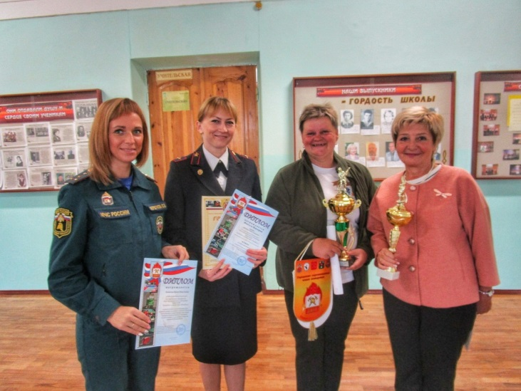
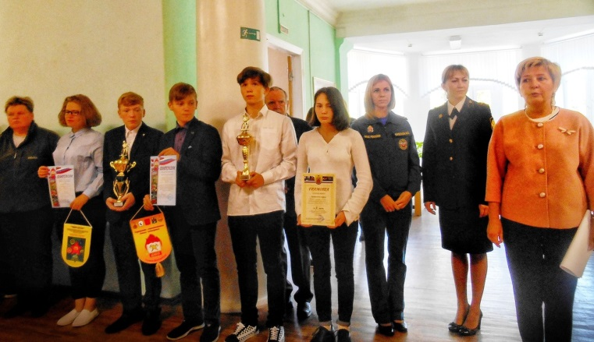
В 445 лицее города Зеленогорска прошло торжественное награждение команды ДЮП «Весёлый Брандмейстер», в составе которой выступали: Жвигуль Виктория, Малай Иван, Рощюнская Анастасия, Сосновчик Леонид, Глотов Даниил, Полтавский Арсений, участвующие в десятом городском Слёте Дружин Юных пожарных, который проходил с 13 по 18 сентября на базе детского оздоровительного лагеря «Заря» в посёлке Молодежное. Команда заняла первое место в номинации «лучший капитан команд», которой стала Жвигуль Виктория, а также команда заняла второе место в блоке теории, показала хорошие результаты в спортивно-прикладном спорте, при этом заняла командное седьмое общее место, что является неплохим результатом по сравнению с другими годами участия.
Благодарим директора 445 лицея Усачеву Ирину Николаевну за работу в области противопожарной пропаганды среди детей и популяризации движения Дружин юных пожарных среди обучающихся Курортного района, руководителя ДЮП Ломакину Ирину Николаевну за подготовку команды к соревнованиям, за активную работу с детьми по пожарной профилактике. Команду ДЮП поздравляем с новым опытом, новыми эмоциями, новыми знаниями! Желаем юным пожарным успехов в дальнейших конкурсах!

Отдел надзорной деятельности Курортного района Управления надзорной деятельности Главного Управления МЧС России по Санкт-Петербургу
Всероссийское добровольное пожарное общество в Курортном районе Санкт-Петербурга

